Optique géométrique

Page d’identification

Instructions: Imprimez cette page et les suivantes avant votre séance de laboratoire afin de pouvoir rédiger votre rapport. Brochez-les ensemble avec vos graphiques à la fin. Si vous avez oublié d’imprimer ce document avant votre lab, vous pouvez le reproduire à la main mais vous devez respecter le même format (même nombre de pages, mêmes items sur chaque page, même espace pour répondre aux questions).
Complétez tous les champs d’identification plus bas ou 10% de la valeur du lab sera déduite de votre note finale pour ce lab.
Pour les rapports rédigés en classe, remettez votre rapport à votre démonstrateur à la fin de la séance ou vous recevrez un zéro pour ce lab.
Pour les rapports rédigés à la maison, déposez votre rapport dans la bonne boîte de remise ou 10% de la valeur du lab sera déduite de votre note finale. Référez-vous au document Informations générales pour les détails de la politique des retards.

Titre de l’expérience: | Optique géométrique
Nom:
Numéro d’étudiant:
Groupe de lab:
Code de cours: | PHY
Démonstrateur:
Date:
Nom du partenaire de lab:

Réfraction
[1] Comment le trajet de la lumière est-t-il affecté à incidence normale? Expliquez.

[2] Effectuez vos mesures pour le prisme rectangulaire dans l’espace ci-dessous. Le rayon transmis est-il parallèle au rayon incident?

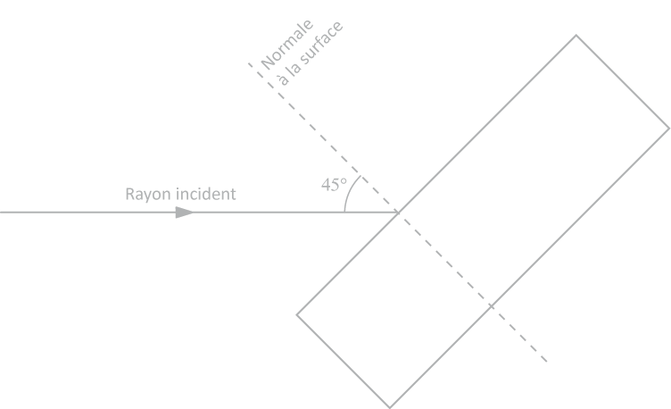

[2] Calculez l’indice de réfraction de cette pièce d’acrylique ($n_{2}$). (pas besoin de calcul d’incertitude).

$n_{2}=$

[3] Complétez le tableau suivant:
Tableau 1 – Angles d’incidence et de réfraction pour l’acrylique
Angle d’incidence, $θ_{1}$  (degrés) | Angle de réfraction, $θ_{2}$  (degrés) | $$\sin{θ_{1}}$$ | $$\sin{θ_{2}}$$
10
20
30
40
50
60

[4] Préparez le Graphique 1. Soumettez-le en ligne avant la fin de la séance de lab.
[1] Quelles sont les valeurs de $m$ (pente) et de $b$(ordonnée à l’origine) dans le Graphique 1? Incluez les unités.
$m$ = $±$
$b$ = $±$

[1] Quel est la signification physique de la pente? De l’ordonnée à l’origine? À quelles valeurs vous attendiez-vous?

[1] Comparez vos valeurs de $n_{2}$ obtenues graphiquement avec la valeur mesurée avec le prisme rectangulaire. Calculez la différence en pourcentage
$\%diff = \left|\frac{n_{graphique }- n_{prisme rectangulaire }}{n_{graphique }}\right|×100$,
et discutez.

Dispersion de la lumière
[2] Décrivez ce qui arrive au rayon de lumière blanche. Quelle est la couleur la plus réfractée? La moins réfractée?

Lentilles convexes et concaves
[2] Préparez votre diagramme de rayons pour la lentille convexe dans l’espace ci-dessous et mesurez la longueur focale (pas besoin de l’incertitude).

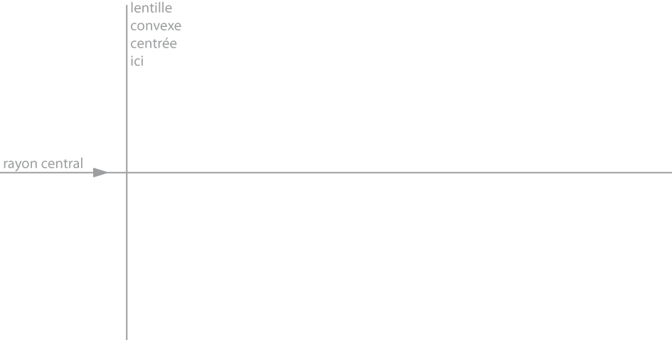
$f_{convexe}=$

[2] Préparez votre diagramme de rayons pour la lentille concave dans l’espace ci-dessous et mesurez la longueur focale (pas besoin de l’incertitude).

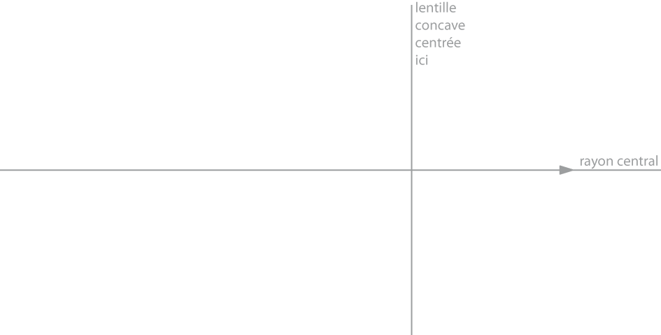
$f_{concave}=$

[2] Comment se comparent les deux longueurs focales? Qu’arrive-t-il lorsqu’on les place ensemble?

Images réelles et équation des lentilles minces
Méthode 1: Objet à l’infini
[2] Quelle est la longueur focale de la lentille en cm?
$f=$ $±$
Méthode 2: Objet rapproché
[3] Complétez le tableau suivant:
Tableau 2 – Distance image vs distance objet pour une lentille convexe de 10 cm
Distance objet, $p$  (cm) | Distance image, $q$  (cm) | $$1/p$$(cm⁻¹) | $$1/q$$(cm⁻¹)
15
20
25
30
35
40
50
65

[4] Préparez le Graphique 2. Soumettez-le en ligne avant la fin de la séance de lab.
[1] Quelles sont les valeurs de $m$ (pente) et de $b$(ordonnée à l’origine) dans le Graphique 2? Incluez les unités.
$m$ = $±$
$b$ = $±$

[1] Quel est la signification physique de la pente? De l’ordonnée à l’origine? À quelles valeurs vous attendiez-vous?

[2] Calculez la longueur focale de la lentille (et son incertitude) à partir du résultat de votre régression linéaire.
$f=$ $±$

[1] Comparez votre valeur de $f$ obtenue graphiquement avec la valeur mesurée avec $p→∞$. Calculez la différence en pourcentage
$\%diff = \left|\frac{f_{graphique }- f_{p→∞ }}{f_{graphique }}\right|×100$,
et discutez.

[1] Dans quelles conditions l’image et l’objet auront-ils la même taille?

Images virtuelles et le microscope
[1] Est-ce que l’image observée à travers le microscope est plus grande ou plus petite que l’objet? Est-ce que l’image est réelle ou virtuelle?

[1] Notez la distance entre l’objet (la source lumineuse) et la lentille servant d’objectif. Notez la distance entre les deux lentilles.

Distance objet-objectif = _______________________
Distance objectif-oculaire = _______________________
[4] En supposant que les distances focales des lentilles sont exactement de 10 cm et 20 cm, calculez le grossissement de votre microscope, $G=\left|\left(q_{ob}/p_{ob}\right)\left(q_{oc}/p_{oc}\right)\right|$ , où $p_{ob}$ et $q_{ob}$ réfèrent à l’image produite par l’objectif alors que $p_{oc}$ et $q_{oc}$ réfèrent à l’image observée à travers l’oculaire. (pas besoin de calcul d’incertitude).
$G=$

Total : _______ / 44 (pour le rapport et les graphiques)

